
Mercredi 19 décembre 2018.

FORBACH

SOS Familles Emmaüs Forbach au service des plus défavorisés

Une nouvelle association vient de voir le jour. SOS Familles Emmaüs Forbach a pour mission principale de lutter contre le surendettement. Elle est financée grâce à la solidarité des compagnon
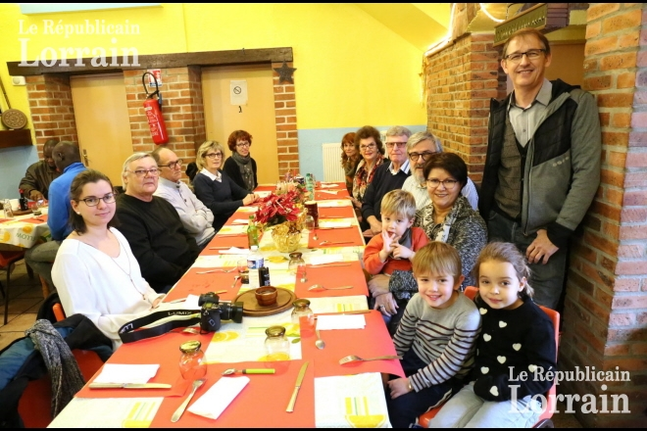L’association est composée d’amis et bénévoles d’Emmaüs, prêts à s’engager auprès des personnes en malendettement pour les aider à sortir de leurs difficultés financières. Photo Raphaël PORTÉ
Photo HD

« Cela existe depuis longtemps en France, mais il n’y avait aucun site en Lorraine jusqu’à présent », indique le responsable d’Emmaüs Forbach. Jean-Luc Ferstler avait depuis longtemps en tête de créer une association SOS Familles Emmaüs au sein de sa communauté. Voilà qui est fait. « Les statuts viennent d’être déposés, l’équipe est en place », se réjouit-il

Lutter contre le surendettement
Cette nouvelle association « à part », est composée d’amis et bénévoles d’Emmaüs. Ils sont dix à avoir accepté de se mettre au service des plus démunis. « SOS Familles Emmaüs a pour but de lutter contre le surendettement, détaille Jean-Luc Ferstler. Elle s’engage auprès des personnes endettées pour éviter qu’elles s’enfoncent totalement. L’association va leur prêter l’argent nécessaire pour qu’elles paient leur dette en cours et les dépenses indispensables. Ces avances peuvent aller de quelques centaines d’euros jusqu’à 3 000 euros maximum. »
by Teads
Le rôle des bénévoles SOS Familles Emmaüs est d’accueillir, écouter et conseiller toutes les personnes rencontrant des difficultés financières. « Après analyse de leur situation, nous leur proposerons des solutions pour gérer et rééquilibrer leur budget », explique Guy Dallo, trésorier de l’association. Les membres de l’association peuvent également intervenir pour négocier avec les créanciers, notamment les fournisseurs d’énergie, banques, trésor public…

« On intervient en complément d’un accompagnement global effectué par un travailleur social », précise Jean-Luc Fertsler.

Financé avec l’argent des compagnons
Le mode de financement de SOS Familles Emmaüs repose sur la solidarité. « Ce sont nos compagnons qui vont financer l’association. Leur travail va permettre à des gens de ne pas tomber », explique le responsable de la communauté, fier de cette chaîne solidaire.
Le groupe est prêt à se mettre au travail rapidement. « À partir de janvier, on va essayer de secourir une première personne. C’est quelqu’un qu’on connaît bien à Emmaüs et qui a besoin de notre soutien et de nos conseils budgétaires pour sortir d’une mauvaise passe. »

Le conseil d’administration
L’association se compose d’amis et bénévoles d’Emmaüs. Le bureau est présidé par Jean-Luc Fesrtler. Vice-présidente : Élodie Klein. Trésorier : Guy Dallo. Trésorière adjointe : Anne-Maria Dallo. Secrétaire : Geneviève Kowalski. Secrétaire adjointe : Lucienne Loeffler. Assesseurs : Martine Dunkhorst, Annie Hagenbourger, Rose-Marie Hoff, Serge Hoff et Gaston Weber. Le siège social de SOS Familles Emmaüs Forbach est fixé au 34, rue du Rempart à Forbach.
Josette BRIO

